المملكة الاردنية الهاشمية  وزارة التربية والتعليم  مديرية التربية والتعليم قصبة المفرق  مدرسة عين النبي الاساسية المختلطة |  |  | المادة :الحاسوب  الصف:الثامن  الزمن :ساعة ونصف  التاريخ: / / 2018
اسم الطالبة |  |  | اسم المعلمة
العلامة |  | امتحان الفصل الأول للعام 2018-2019 | لبنى العنزي
السؤال الأول : ضعي رقم المصطلحفي العمود الأول أمام مفهومه ( تعريفه ) الذي يناسبه في العمود الثاني . (5 علامات)
1 |  |  | تحتفظ بالتعليمات اللازمة للحاسوب بحيث يتم تخزينها من قبل الشركة المصنعة ولا يمكن تبديل محتوياتها من قبل المستخدم
2 | ذاكرة القراءة فقط (ROM)
3 | القرص المدمج (CD) |  | وحدة التخزين الرئيسة في الجهاز وتقاس بالجيجا بايت
4 |  |  | يطلق عليه الليزري وهو خفيف الوزن ويستخدم الليزر في قراءة المعلومات
5 | القرص الصلب
ــــــــــــــــــــــــــــــــــــــــــــــــــــــــــــــــــــــــــــــــــــــــــــــــــــــــــــــــــــــــــــــــــــــــــــــــــــــــــــــــــــــــــــــــــــــــــــــــــــــــــــــــــــــــــــــــــــــــــــ
السؤال الثاني : أجيبي بـ ( نعم ) أو بـ ( لا) عما يلي : (5 علامات)
- طابعة الليزر تستخدم الليزر في الطباعة وحبرها دقيق على شكل بودرة وتكون مخرجاتها ذات جودة عالية ( ) .
- ذاكرة الوصل العشوائي تفقد محتوياتها عند انقطاع التيار الكهربائي عن الجهاز حيث تستمد الطاقة من بطارية ( ) .
- من وحدات التخزين المساندة الأقراص الرقمية (DVD) حيث تبلغ سعته التخزينية 650 ميجا بايت تقريبا ( ) .
- ( ) .
- يعتبر الميكرفون اداة ادخال اذ تتحول الذبذبات الصوتية الى بيانات رقمية تخزن في ذاكرة الحاسوب ( ) .
ــــــــــــــــــــــــــــــــــــــــــــــــــــــــــــــــــــــــــــــــــــــــــــــــــــــــــــــــــــــــــــــــــــــــــــــــــــــــــــــــــــــــــــــــــــــــــــــــــــــــــــــــــــــــــــــــــــــــــــ
السؤال الثالث : ضعي دائرة حول رمز الإجابة الصحيحة : (5 علامات) 1. من وحدات الادخال :
أ) الفأرة ب) الماسح الضوئي ج) السماعات د) الطابعة النقطية هـ) أ+ ب

2. .................................................زز
أ) الكاميرا الرقمية ب)وحدة النظام ج)الشاشة د) جميع ماذكر
3. يرمز للقرص المدمج للقراءة فقط بالرمز :
أ)CD-ROM ب) CD-R ج) CD-RW د) FLASH memory
4. ............................................:
أ) الحواسب المكتبية ب) الحواسب المحمولةج) الاجهزة اللوحية د) جميع ما ذكر
5. عدد الحروف التي يمكن تخزينهم في ذاكرة RAM سعتها 256 ميجا بايت :
أ) 64 مليون حرف ب) 256 مليون حرف ج)164 مليون حرف د) 256 الف حرف
ــــــــــــــــــــــــــــــــــــــــــــــــــــــــــــــــــــــــــــــــــــــــــــــــــــــــــــــــــــــــــــــــــــــــــــــــــــــــــــــــــــــــــــــــــــــــــــــــــــــــــــــــــــــــــــــــــــــــــــ
السؤال الرابع : اذكر خمسة من وحدات التخزين المساندة . (5 علامات)
1.
2.
3.
4.
5.
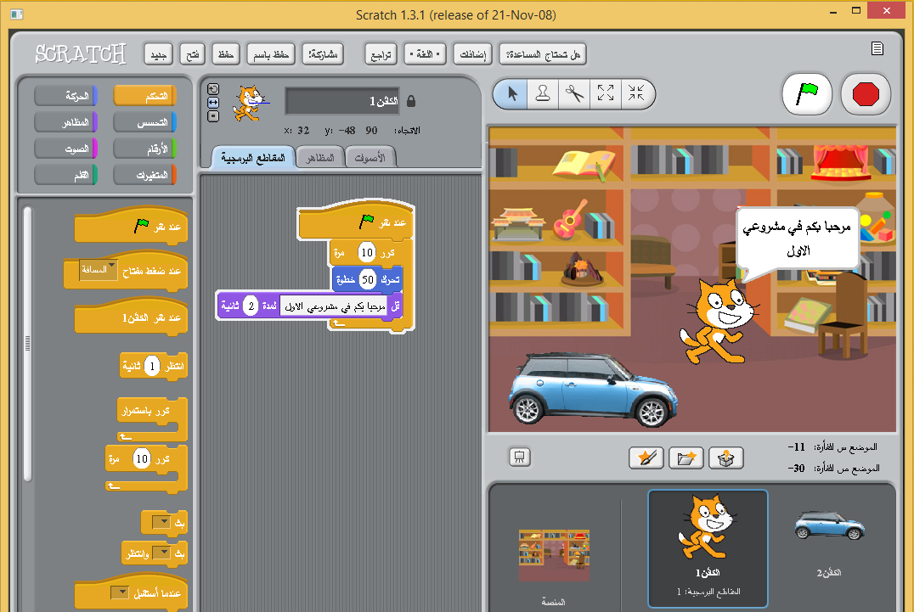
السؤال الخامس : تأمل الشكل التالي وأجب عن الأسئلة التي تليه : (20 علامة)
10
2
1
5
6
7
8
11
12
- لتشغيل برمجية السكراتش ننقر زر إبدأ ثم ...............................ثم......................................
4
9
3
- اسم الكائن غير النشط هو ..................................ونمط الدوران له هو ......................................
- عدد التكرارات التييمثلها الكائن هو..........................وعدد الخطوات التي سيخطوها هو ...........................
- عند تشغيل سكراتش يظهر دائما كائن افتراضي يسمى .............................ويغلق برنامج سكراتش بالنقر على ...............
- اخترالرقمالموجودفيالشكلومايناسبهفيكلممايلي
لبنة تكرار لتسجيل صوت منطقة العمل لإضافة مظهر

زر دوران كائن عشوائي زر حذف الكائن لعمل مشروع جديد

اسم الكائن النشط اداة التراجع جعل الكائن اصغر حجما لإيقاف المقاطع البرمجية

انتهت الاسئلة

